Véget ért a Közétkeztetési Szakácsverseny, az élen egy már elismert csapat végzett
Hatalmas érdeklődés övezte a Közétkeztetők és Élelmezésvezetők Országos Szövetsége (KÖZSZÖV), a Magyar Nemzeti Gasztronómiai Szövetség (MNGSZ) és a Nemzeti Élelmiszerlánc-biztonsági Hivatal (Nébih) által meghirdetett Közétkeztetési Szakácsverseny döntőjét. Az eseménysorozatot 2024. március 5-7. között, a Sirha Budapest kiállításon rendezték meg. A versenyben 12 csapat mérkőzött meg egymással, a dobogó legfelső fokára ismét a Hungast Bakony szakácsai állhattak fel, míg a Nébih különdíját a Vácziak csapata érdemelte ki.
A megmérettetésen 3 fogásos, húsmentes ebédet készítettek a versenyző szakácsok, amelyhez 4 órányi idő állt a rendelkezésükre, és a kötelező alapanyagok mellett, nettó 850 Ft/fő nyersanyagértékkel gazdálkodhattak. A Közétkeztetési Szakácsverseny döntőjében rendhagyó módon ezúttal a közönség is kóstolt és szavazott, ezenfelül hagyományos kerekasztal beszélgetésekkel és előadásokkal várták az érdeklődőket, végül ünnepélyes díjátadóval zárták a három napos eseményt.
A megmérettetés győztesei a Hungast Bakony szakácsai lettek. A Hungast csapata előételként tofus céklasalátával kápráztatta el a zsűrit, a főételük a „Berlingots” volt: snidlinges túróval, parajhabbal és brokkolival, végezetül desszertként egy csokoládé mousse-t tálaltak, almás maracuja öntettel.
A Hungast Bakony mellett arany minősítést szereztek a következő csapatok: a Balassa Team, (Tolna vármegyei Balassa János Kórház), a Hungast Budapest; a Prizma Junior (Budapest), a Delirest Szeged és a Hetes Generál (Nyíregyháza).
Ezüst minősítéssel büszkélkedhet a KDK (Kanizsai Dorottya Kórház), a Bakonyi Betyárok (Veszprém, Büntetés-végrehajtás), a Büntetés-végrehajtás Agglomeráció 2. csapat (Pécs, Kalocsa, Kaposvár, Székesfehérvár), a Delirest Savaria (Szombathely) és a Vácziak (Vác, Büntetés-végrehajtás).
A La Badella Familia (Budapest, Büntetés-végrehajtás) bronz minősítést érdemelt ki.
A csapatok teljesítményét első alkalommal kóstolhatták és értékelhették a Sirha Budapest látogatói is. A Balassa Team, a Prizma Junior és a Delirest Savaria csapatának főztjei voltak a látogatók kedvencei, így ők örülhettek az egyes versenynapokon a közönségdíjnak.
A három napos esemény zárásakor számos különdíjis gazdára talált: például a Nébih a Vácziak csapatának teljesítményét tüntette ki, a Belügyminisztérium elismerését a La Badella Familia nyerte el, míg az Agrárminisztérium különdíjának a Prizma Junior csapata örülhetett. A Balassa Team két külön díjat is szerzett: a KÖZSZÖVTŐL, valamint a Nemzeti Népegészségügyi és Gyógyszerészeti Központtól.
A Közétkeztetési Szakácsverseny általános célja, hogy a hagyományos ízeket modernizálva újragondolja, az étkezési kultúrát fejlessze és az egyes évszakokhoz, szokásokhoz köthető ételeket megismertesse. Az esemény fővédnöke dr. Nagy István agrárminiszter és dr. Nemes Imre, a Nébih elnöke volt. A megmérettetési szakmai irányítását Hamvas Zoltán, a Magyar Bocuse d’Or Akadémia elnöke és Zoltai Anna a KÖZSZÖV elnöke, az Élelmiszer-higiénikus Társaság alelnöke látták el.
DíjakCsapatnévElőételFőételDesszert1. helyezett Arany fokozatHungast Bakony (Veszprém)Céklasaláta tofuval"Berlingots": snidlinges túróval, parajhabbal, brokkolivalCsokoládé mousse, almás maracuja öntettelArany fokozat KÖZSZÖV különdíjNemzeti Népegészségügyi és Gyógyszerészeti Központ különdíjaBalassa Team (Tolna Vármegyei Balassa János Kórház Szekszárd)Céklakrémleves roppanós csicseriborsóvalSpenótos nudli narancsos répapürével, pirított mandulával, sült brokkolival és gombávalTúrómousse sóskaramellel, almaraguval és grillázzsalArany fokozat Magyar Nemzeti Gasztronómiai Szövetség különdíjaHungast BudapestCéklás gnochi fűszeres túróval, zeller redukcióGombás tojás flan, zöldborsó tart, rizottó, sajtos snidlingmártásAlmaslepény, ribizlizselé, vaníliafagylaltArany fokozat Agrárminisztérium különdíjaPrizma Junior (Budapest)Hideg karalábés almaleves tápiókávalmarinált édesköménnyel, grillázsba forgatott sós túrógaluskával és almahéj ropogóssalKenyérben sült gombák, füstölt töltött zellerrel, sajtos-medvehagymás burgonyával, pirított zöldség jus-velCékla és fehércsokoládé házassága (céklás-feketeribizlis piskóta, citrusos fehércsokoládé-krém, céklás-fehércsokoládé mousse, céklatuille Arany fokozatDelirest SzegedKapros túró marinált uborkával, sült kápiapaprika kocsonyánEgészben sült zeller, gomba és zellervariációkkal, gomba jus-velAlmás ravioli, pirított diómorzsával, meggyes céklapürévelArany fokozatHetes Generál (Nyíregyháza)Tejfölös gombakrémleves kakukkfűvel, gomlya ropogóssalHázi burgonya nudli korong gombapürén, sült ördögszekér gombávalTúrófánk fahéjas almaszósszalEzüst fokozatBV. Bakonyi Betyárok (Veszprém)Római céklás mimózaCukkinis sztrapacska ratattouilleVeszprémi máglyarakásEzüst fokozatKDK (Kanizsai Dorottya Kórház, Nagykanizsa)Almás paszternák krémleves, bazsalikomos zöldalmás sült csicseriborsóvalVegaburger gazdagon, céklaslaw salátávalRákóczi túrósEzüst fokozatBV. Agglomeráció 2. (Pécs, Kaposvár, Kalocsa, Székesfehérvár)Zöldséges gombaleves zöldfűszeres, zabpelyhes palacsintametélttelZabos céklafasírt paprikamártás ágyon, bulgurral és burgonyaprószávalStíriai metélt fűszeres almapürévelEzüst fokozatDelirest Savaria (Szombathely)Csicsóka krémleves, rántott tojás, sült dióCéklás-gombás köleskásaTúrógombóc, alma, tökmagEzüst fokozat Nébih KülöndíjaBV. VácziakSültcékla krémleves hidegen, barna csiperkegombás túrógombóccalSütőtökös, vöröslencseragus rakott tészta, diós-mézes zöldfűszeres krémmelAlmás sütemény karamell öntettelBronz fokozat Belügyminisztérium különdíjaBV. La Badella Familia (Budapest)Céklakrémleves morzsázott fetasajttal, pirított mandulávalHázi burgonya nudli korong gombapürén, sült ördögszekér gombávalTúrófánk fahéjas almaszósszal
Sajtókapcsolat:
- +36 70 436 0384
- nebih@nebih.gov.hu
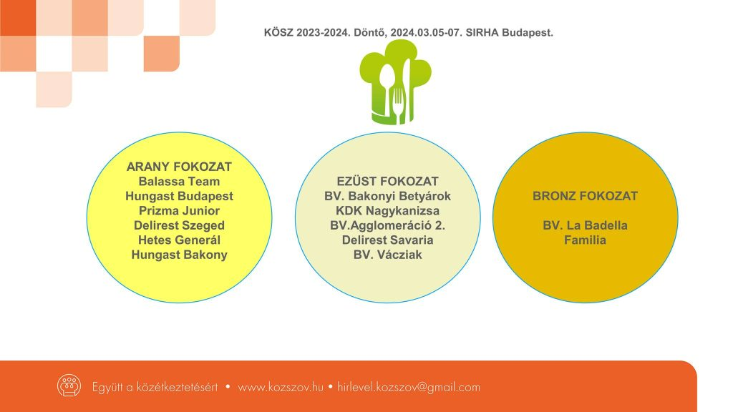 | © KÖZSZÖV
Eredeti tartalom: Nemzeti Élelmiszerlánc-biztonsági Hivatal
Továbbította: Helló Sajtó! Üzleti Sajtószolgálat
Ez a sajtóközlemény a következő linken érhető el:

